**한글제목(바탕14폰트)**

Title in English

발표자1, 저자2, 저자1*

1 한국대학교 자연과학대학 물리학과

2 한국대학교 공과대학 재료공학과

*교신저자 Tel: 43‐510‐2221, Fax: 43‐513‐7664, E‐mail: [email@korea.re.kr](mailto:email@korea.re.kr)

**Key words**: therma1 property, diffusivity, therma1 property,

나노결정 양자점을 고분자를 이용하여 3차원 구조의 그물망처럼 역을 경우 단 양자점간 전자의 coupling이 일어날 만큼 작은 거리를 제어하여 규칙적인 구조를 만들 경우 고체격자의 경우 에너지 밴드가 형성되는 것과 유사한 원리로 mini‐band를 형성시킬 수 있다. 이를 통해 빛에 의해 들든 여기 전자들의 완화시간을 연장시킬수있다. 즉 광학적으로 활성화된 들뜬 전자들의 에너지를 활용하는 효율을 증대시켜 태양전지에 유도되는 전압을 증가시킬수 있는 원리이다 [1]. 또한 들뜬 전자들의 에너지가 클 경우 impact ionization 효과에 의해 태양전지에 유도되는 전류를 증가시킬 수 있다. 또한 shell 구조의 보호의 의해 quantum efficiency를 증가시킬수 있고 태양광의 다른 해로운 효과로부터 보호될 수 있다. 나노결정 양자점을 고분자를 이용하여 3차원 구조의 그물망처럼 역을 경우 단 양자점간 전자의 coupling이 일어날 만큼 작은 거리를 제어하여 규칙적인 구조를 만들 경우 고체격자의 경우 에너지 밴드가 형성되는 것과 유사한 원리로 mini‐band를 형성시킬 수 있다. 이를 통해 빛에 의해 들튼 여기 전자들의 완화시간을 연장시킬수있다. 즉 광학적으로 활성화된 들뜬 전자들의 에너지를 활용하는 효율을 증대시켜 태양전지에 유도되는 전압을 증가시킬수 있는 원리이다 [2]. 나노결정 양자점을 고분자를 이용하여 3차원 구조의 그물망처럼 역을 경우 단 양자점간 전자의 coupling이 일어날 만하다.

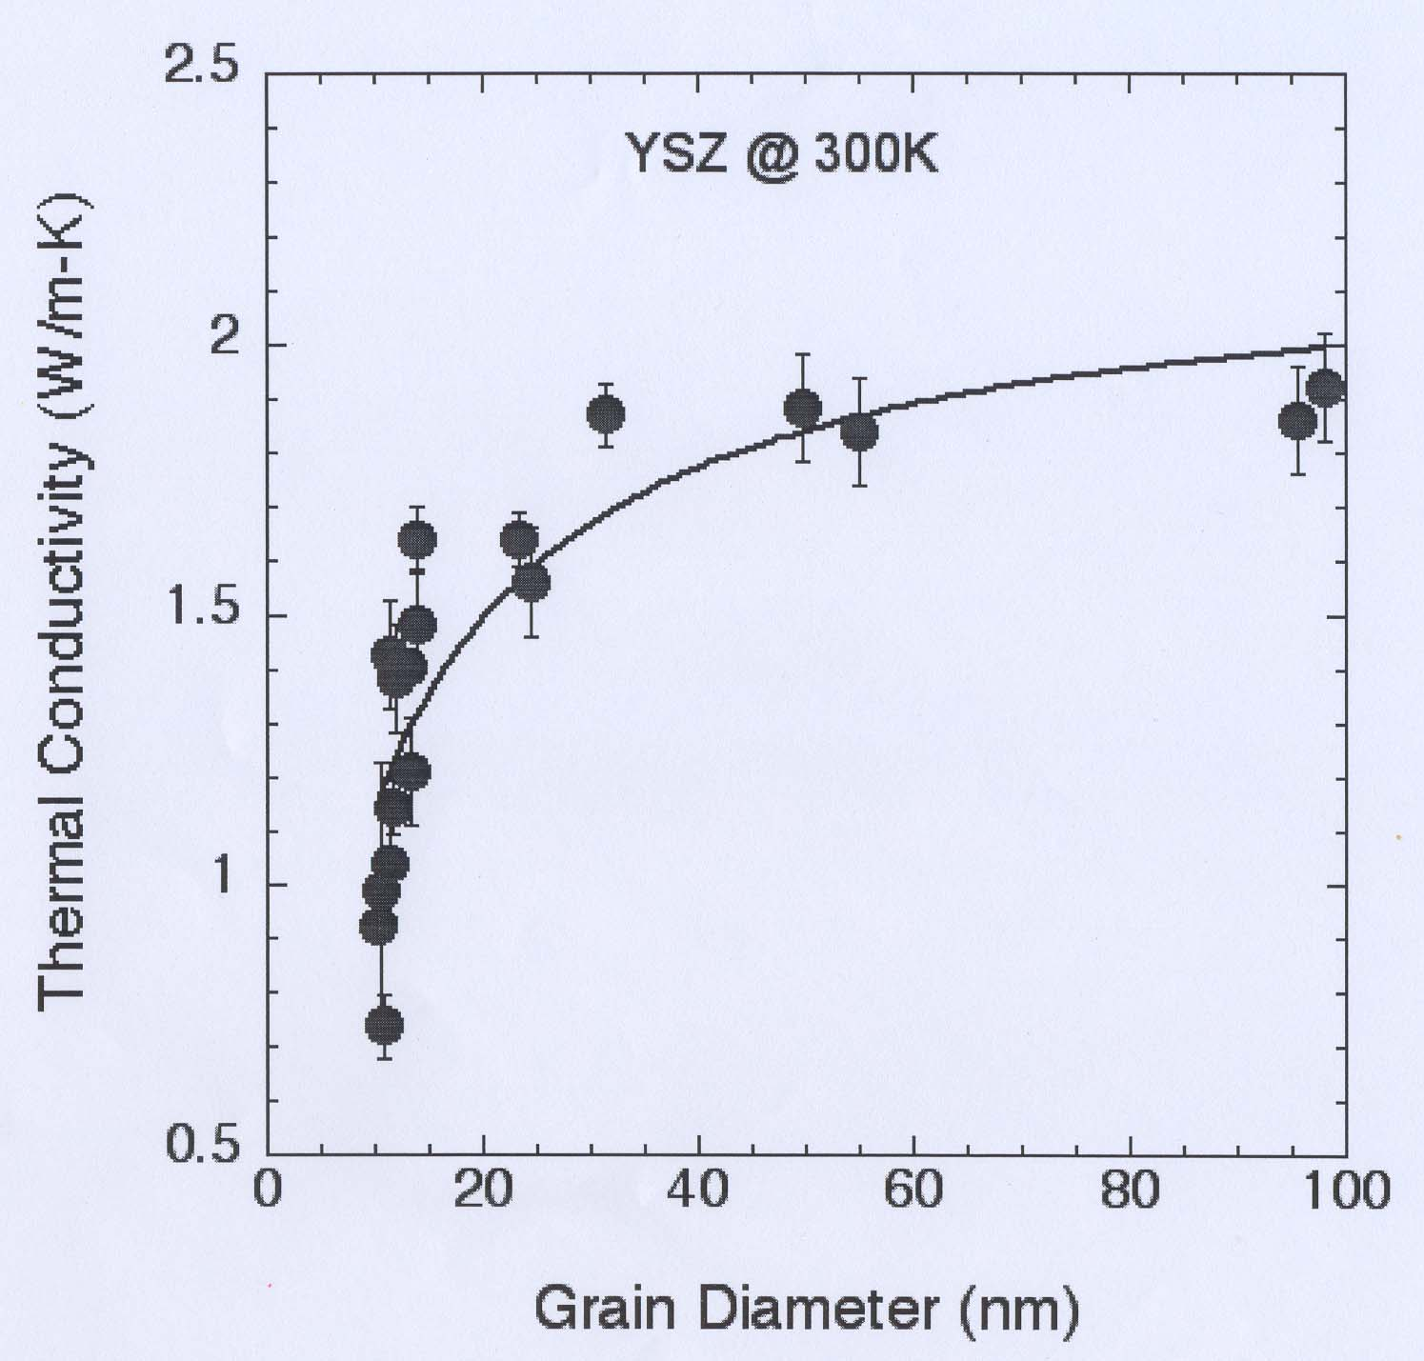

Table 1. Distribution of particle size

|  |  |
| --- | --- |
| YSZ (nm) | MMMMM |
| 15 | 0.7~1.7 |
| 30 | 1.8 |
| 100 | 1.9 |

Fig. 1 Thermal conductivity of samp

**참고문헌**

[1] H‐S Yang, G.‐R. Bai, L. J. Thompson, J. A. Eastman, Acta Materialia 50 (2002), 2309.

[2] Swartz ET, Pohl RO., Rev Mod Phys 605 (1989), 61.